PREDIKSI HARGA JUAL TANAH KOTA GORONTALO MENGGUNAKAN METODE C.45
(Studi Kasus : Dinas Pertanahan Kota Gorontalo)

Oleh
FITRAWATY DUNGI
T3115130

SKRIPSI

Untuk Memenuhi Salah Satu Syarat Ujian
Guna Memperoleh Gelar Sarjana



PROGRAM SARJANA
TEKNIK INFORMATIKA
UNIVERSITAS ICHSAN GORONTALO
GORONTALO
2019
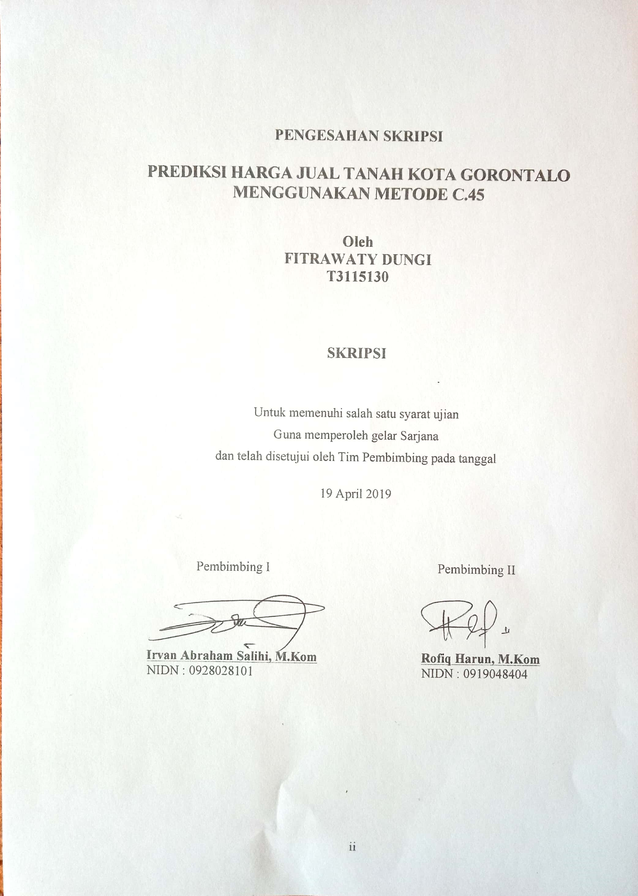

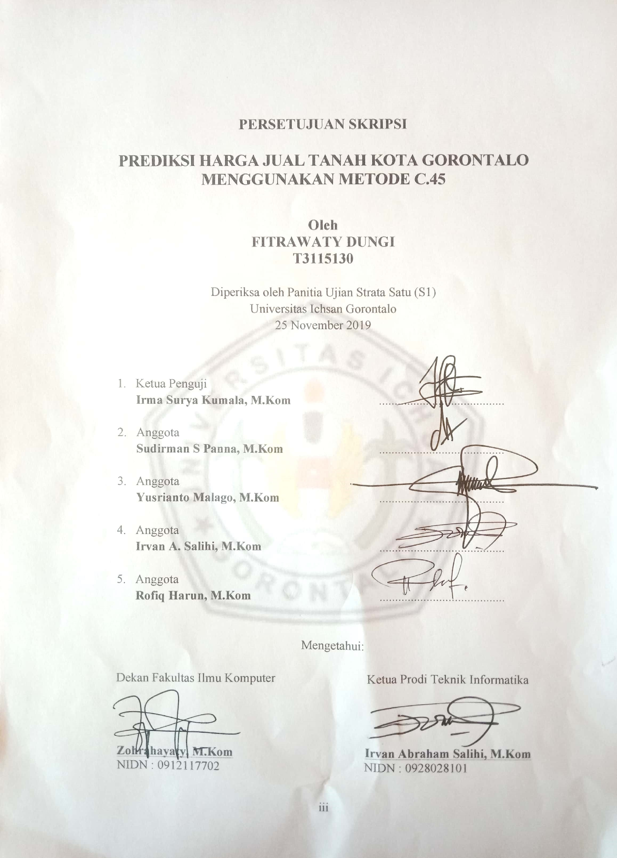
PENGESAHAN SKRIPSI

PERNYATAAN SKRIPSI

Dengan ini saya menyatakan bahwa :
            - Karya tulis (Skripsi) saya ini adalah asli dan belum pernah diakukan untuk mendapatkan gelar akademik (Sarjana) baik di Universitas Ichsan Gorontalo maupun perguruan tinggi lainnya
            - Karya Tulis (Skripsi) saya ini adalah murni gagasan, rumusan, dan penelitian saya sendiri, tanpa bantuan pihak lain, kecuali arahan dari TIM Pembimbing
            - Dalam karya tulis (Skripsi) saya ini tidak terdapat karya atau pendapat yang telah dipublikasikan orang lain, kecuali secara tertulis dicantumkan sebagai acuan/sitasi dalam naskah dan dicantumkan pula dalam daftar pustaka
            - Pernyataan ini saya buat dengan sesungguhnya dan apabila dikemudian hari terdapat penyimpangan dan ketidakbenaran dalam pernyataan ini, maka saya bersedia menerima sanksi akademik berupa pencabutan gelar yang telah diperoleh karena karya tulis ini, serta sanksi lainnya sesuai dengan norma-norma yang berlaku di Universitas Ichsan Gorontalo

Gorontalo, 20 April 2019
Yang membuat pernyataan

FITRAWATY DUNGI

ABSTRACT
Until now there are still many people who find it difficult to make choices in choosing strategic land with prices according to ability because of lack of knowledge about land prices based on market prices. Based on these problems the design and manufacture of applications can be used to predict the selling price of land with the C4.5 method approach. With this application it is expected to provide more accurate and efficient information about the selling price of land and help prospective buyers or sellers of land to predict land values ​​in accordance with specified criteria. This researcher uses one of the Data Mining methods, C4.5 Algorithm. C4.5 algorithm is an algorithm that can be used to form a decision tree. While the decision tree is one of the classification methods that is quite easy to interpret by humans. Application of the C.45 algorithm for the selling price of land has provided good accuracy, which is 95. Thus, the results obtained that the C.45 method is effective so that it can be implemented.

ABSTRAK
Sekarang ini lebih banyak warga merasa sulit dalam menentukan pilihan untuk memastikan tanah yang layak sesuai dengan harga karena kurangnya pemahaman mengenai harga tanah menurut harga pasar. Menurut persoalan tertera demikian dibuat suatu aplikasi yang mampu untuk menentukan harga jual tanah dengan menggunakan metode C4.5. Melalui aplikasi ini semoga bisa memberikan pengetahuan yang makin akurat dan efisien mengenai harga jual tanah juga menolong penjual tanah atau calon pembeli menentukan nilai tanah menurut ukuran yang diinginkan. Peneliti ini menggunakan Data Mining yaitu Metode C4.5. Metode C4.5 adalah algoritma yang bisa dipakai dalam membuat pohon keputusan. Sedang pohon keputusan adalah salah satu algoritma yang mengelompokan cukup mudah untuk diinterpretasi oleh manusia. Penerapan algoritma C.45 untuk harga jual tanah telah memberikan akurasi yang baik, yaitu 95. Dengan demikian, diperoleh hasil bahwa metode C.45 efektif sehingga dapat diimplementasikan.

KATA PENGANTAR
Alhamdulillah, penulis panjatkan kehadirat Allah Subhanahu wa Ta’ala atas berkat rahmat dan hidayah-Nya, sehingga penulis dapat menyelesaikan skripsi ini untuk memenuhi salah satu syarat penyusunan Skripsi Program Studi Teknik Informatika Fakultas Ilmu Komputer Universitas Ichsan Gorontalo.Salam dan taslim kepada junjungan kita, Nabi Muhammad Shallallahu ‘Alaihi wa Sallam atas perjuangan beliau yang telah mengantar kita dari alam kebodohan ke alam yang penuh ilmu pengetahuan. Usulan penelitian ini penulis beri judul: “Prediksi Harga Jual Tanah Kota Gorontalo Menggunakan Metode C.45.”
Penulis menyadari sepenuhnya bahwa usulan penelitian ini tidak mungkin terwujud tanpa bantuan dan dorongan dari berbagai pihak, baik bantuan moril maupun materil. Untuk itu, dengan segala keikhlasan dan kerendahan hati, penulis mengucapkan terima kasih dan penghargaan yang setinggi-tingginya kepada:
- Bapak Muhammad. Ichsan Gaffar, S.E., M.Ak selaku Ketua Yayasan Pengembangan Ilmu Pengetahuan dan Teknologi (YPIPT) Ichsan Gorontalo;
- Bapak Dr. Abdul Gaffar La Tjokke, M.Si., selaku Rektor Universitas Ichsan Gorontalo;
- Ibu Zohrahayaty, M.Kom., selaku Dekan Fakultas Ilmu Komputer Universitas Ichsan Gorontalo;
- Bapak Sudirman Panna, S.Kom, M.Kom, selaku Wakil Dekan I Bidang Akademik;
- Ibu Irma Surya Kumala, M.Kom., selaku Wakil Dekan II Bidang Kepegawaian, Administrasi Umum, dan Keuangan;
- Bapak Sudirman Melangi, S.Kom, M.Kom., selaku Wakil Dekan III Bidang Kemahasiswaan dan sebagai penguji utama
- Bapak Irvan Abraham Salihi, M.Kom., selaku Ketua Program Studi Teknik Informatika Fakultas Ilmu Komputer Universitas Ichsan Gorontalo dan selaku Dosen Pembimbing Utama yang telah membimbing penulis dalam penyusunan skripsi ini;
- Bapak Rofik Harun, S.Kom, M.Kom, selaku Dosen Pembimbing Pedamping yang telah membimbing penulis dalam penyusunan skripsi ini;
- Bapak dan Ibu Dosen Universitas Ichsan Gorontalo yang telah mendidik dan mengajarkan berbagai disiplin ilmu kepada penulis;
- Kedua Orang Tua dan keluarga atas segala kasih sayang, jerih payah dan doa restunya dalam membesarkan, mendidik penulis, serta memberikan bantuan dan dukungan moril yang sangat besar kepada penulis;
- Rekan-rekan seperjuangan yang telah banyak memberikan bantuan dan dukungan moril yang sangat besar kepada penulis;
- Semua pihak yang ikut membantu dalam penyelesaian usulan penelitian ini yang tak sempat penulis sebutkan satu-persatu.
Semoga Allah, SWT melimpahkan balasan atas jasa-jasa mereka dankepada penulis. Selanjutnya, penulis menyadari sepenuhnya bahwa apa yang telah dicapai ini masih jauh dari kesempurnaan dan masih banyak terdapat kekurangan. Oleh karena itu, penulis sangat mengharapkan adanya kritik dan saran yang konstruktif.
Akhirnya penulis berharap semoga hasil yang telah dicapai ini dapat mendukung program pemerintah dalam mencerdaskan kehidupan bangsa serta bermanfaat bagi pengembangan ilmu pengetahuan dan teknologi khususnya di bidang ilmu komputer maupun bermanfaat bagi masyarakat.

Gorontalo, 20 April 2019

Penulis

DAFTAR ISI

PERSETUJUAN SKRIPSI ii
PENGESAHAN SKRIPSI iii
PERNYATAAN SKRIPSI iv
ABSTRACT v
ABSTRAK vi
KATA PENGANTAR vii
DAFTAR ISI ix
DAFTAR TABEL xii
DAFTAR GAMBAR xiv
BAB I PENDAHULUAN 1
1.1 Latar Belakang 1
1.2 Identifikasi Masalah 4
1.3 Rumusan Masalah 4
1.4 Tujuan Penelitian 4
1.5 Manfaat Penelitian 4
BAB II TINJAUAN PUSTAKA 5
2.1 Tinjauan Studi 5
2.2 Tinjauan Pustaka 8
2.2.1 Prediksi 8
2.2.2 Attribut 8
2.2.3 Data Mining 9
2.2.3 Pohon Keputusan (Decision Tree) 11
2.2.5 Algoritma C4.5 12
2.2.6 Penerapan Metode C.45 13
2.3 Confusion Matrix 18
2.4 Diagram Aliran Data (DAD) 19
2.4.1 Use Case Diagram 20
2.4.2 Class Diagram 21
2.4.3 Activity Diagram 22
2.4.4 Sequence Diagram 23
2.5 Implementasi Sistem 25
2.6 Tehnik Percobaan Aplikasi 26
2.6.1 White Box 26
2.6.2 Black Box 30
2.7 Tools Pendukung 31
2.8 Kerangka Pikir 32
BAB III OBYEK DAN METODE PENELITIAN 33
3.1 Objek Penelitian 33
3.2 Metode Penelitian 33
3.2.1 Tahap Analisis 33
2.2.4 Tahap Desain 34
3.2.3 Tahap Pembuatan 35
3.2.4 Tahap Pengujian 35
3.2.5 Tahap Implementasi 36
BAB IV HASIL PENELITIAN 37
4.1 Hasil Pengumpulan Data 37
4.2 Algoritma C 4.5 Untuk Prediksi Harga Tanah. 38
4.3 Hasil Pengembangan Sistem 38
4.4 Kamus Data 43
4.5 Asitektur Sistem Prediksi Harga Tanah 46
4.6 Mekanisme User 46
4.8 Interface Desain Mekanisme Navigasi 47
4.9 From Entri Variabel 48
4.10 From Elements 48
4.11 Desain Input Traning 49
4.12 Desain Input Data Testing 50
4.13 Desain Data Hasil 51
4.14 Data Desain. 52
4.15 Data Desain: Struktur Data 52
4.16 Hasil Desain Sistem 55
4.17 Kontruksi Sistem 55
4.19 Flow graph untuk Pengujian White Box 57
4.20 Perhitungan CC pada Pengujian White Box 58
4.21 Path Pada Pengujian White Box 58
4.24 Hasil Pengujian Black Box 59
BAB V PEMBAHASAN 60
5.1 Pembahasan Model 60
5.2 Pembahasan Sistem 60
5.2.1 Hasil Tampilan Window Sistem 61
5.2.2 Hasil Tampilan Window Login Admin 62
5.2.3 Hasil Tampilan Window Input User 63
5.2.4 Tampilan Window Data Atribut 63
5.2.5 Tampilan Window Input Data Training 64
5.2.6 Tampilan Window Input Data Testing 64
BAB VI PENUTUP 66
6.1 Kesimpulan 66
6.2 Saran 67
DAFTAR PUSTAKA 68

DAFTAR TABEL
Tabel 1. 1 Daftar Penggolongan Nilai Jual Objek Pajak Bumi 2

Tabel 2. 1 Attribut 9
Tabel 2. 2 Kondisi Lapangan 13
Tabel 2. 3 Klasifikasi Kualitas 14
Tabel 2. 4 Klasifikasi Harga 15
Tabel 2. 5 Klasifikasi animo 15
Tabel 2. 6 Klasifikasi kompetisis 16
Tabel 2. 7 Perhitungan Node 1 17
Tabel 2. 8 Contoh confussion metrix 19
Tabel 2. 9 Simbol-Simbol Class diagram 22
Tabel 2. 10 Simbol-Simbol Actifity Diagram 23
Tabel 2. 11 Tools Pendukung 31

Tabel 4. 1 Hasil Pengumpulan Data 37
Tabel 4. 2 Kamus Data Atribut 43
Tabel 4. 3 Kamus Data Prediksi 43
Tabel 4. 4 Kamus Data Testing 44
Tabel 4. 5 Kamus data Training 44
Tabel 4. 6 Kamus Data User 45
Tabel 4. 7 Kamus Data Pohon Keputusan C45 45
Tabel 4. 8 Mekanisme User. 46
Tabel 4. 9 Struktur Data User 52
Tabel 4. 10 Struktur Data Harga Tanah 53
Tabel 4. 11 Struktur Data Transaksi 53
Tabel 4. 12 Struktur Data Transaksi_Detail 54
Tabel 4. 13 Hasil Desain Sistem 55
Tabel 4. 14 Pengujian White Box 58

Tabel 5. 1 Hasil Pembahasan Mode 60

DAFTAR GAMBAR
Gambar 2. 1 Tree View 18
Gambar 2. 2 Use Cases 20
Gambar 2. 3 Actors 20
Gambar 2. 4 Sequence Diagram 24
Gambar 2. 5 Bagan air 27
Gambar 2. 6 Grafik Alir 28

Gambar 4. 1 Diagram Konteks 38
Gambar 4. 2 Diagram Berjenjang 39
Gambar 4. 3 DAD Level 0 40
Gambar 4. 4 DAD Level 1 Proses 1 41
Gambar 4. 5 DAD Level 2 Proses 1 42
Gambar 4. 6 Desain Input Login 47
Gambar 4. 7 Interface Desain Mekanisme Navigasi 47
Gambar 4. 8 From Entri Variabel 48
Gambar 4. 9 From Elements 48
Gambar 4. 10 Desain Input Traning 49
Gambar 4. 11 Desain Input Data Testing 50
Gambar 4. 12 Desain Data Hasil 51
Gambar 4. 13 Flowgraph Program Pengujian White Box 57

Gambar 5. 1 Tampilan Home Website 61
Gambar 5. 2 Tampilan Halaman Window Login Admin 62
Gambar 5. 3 Hasil Tampilan Window Input Data Set 63
Gambar 5. 4 Tampilan Window Data Atribut 63
Gambar 5. 5 Hasil Tampilan Window Input Data Training 64
Gambar 5. 6 Hasil Tampilan Window Input Data Testing 64

BAB I
PENDAHULUAN

Latar Belakang
Tanah begitu berharga bagi kelangsungan masyarakat dimana menjadi pusat sumber kehidupan. Berharganya tanah membuat tanah itu sendiri dijadikan sorotan pengkajian berbagai macam bidang pengetahuan termasuk ekonomi. Dilihat dari sudut pandang ekonomi tanah [1] melihat tanah dari 2 aspek, satu, yaitu dari fiskal dan administrasi pertanahan yang mengkaji tanah menjadi satu objek pajak maka kedua sisi ekonomi kawasan yang menerangkan ekonomi tanah atas investasi yang perna dibuat untuk perkembangan kawasan yang berikutnya diinginkan mampu menggerakan ekonomi kawasan. Di tempat lain tanah menjadi sumberdaya yang terbatas jumlahnya. Kemampuan hasil tanah dibedakan atas banyaknya keinginan akan tanah untuk berbagai fungsi (“terutama dalam pemenuhan kepuasan manusia”) menjadikan nilai tanah jadi berkembang.
Tanah ditaksir dengan dasar keutamaan yang mampu diberikan. Renda tingginya nilai tanah bergantung pada unsur-unsur yang menjadikan baik faktor non fisik maupun fisik. Luasan berkaitan dangan faktor fisik, topografi, dan unsur/zat yang terdapat pada tanah. Keadaan fisik yang baik atas tanah membuktikan maka tanah lebih terlihat produktif dan bermamfaat demikan memungkinkan nilai tanah akan meningkat. Unsur lain yang terkait dengan nilai tanah yaitu lokasi dan aksesibilitas. Lokasi dan aksesibilitas saling berhubungan dengan “di mana” tanah itu berada. Lokasi dan akses yang menguntungkan akan menjadikan tanah jauh lebih menarik dan dilihat memiliki nilai yang tinggi. Tempat yang dianggap menguntungkan apabila tanah tersebut terdapat pada pusat-pusat kegiatan ekonomi atau terdapat permintaan atas tanah tersebut memungkinkan akan terus meningkat. Hal tersebut dikarenakan keinginan akan kegunaan yang mampu dihasilk an tanah tersebut meningkat secara ekonomi.
Kota Gorontalo merupakan salah satu wilayah di Provinsi Gorontalo, dimana harga jual tanah bervariasi. Hal berikut terdapat dari sampel data dibawah ini.

Tabel 1. 1 Daftar Penggolongan Nilai Jual Objek Pajak Bumi
No | Nama Jalan | Kelas Bumi | Nilai Objek Pajak Bumi  (Ruliah / M2)
1 | Jalan jeruk | 076 | 200.000
2 | Jalan Delima | 075 | 243.000
3 | Jalan Jambura | 074 | 285.000
4 | Jalan HB Jasin | 057 | 2.176.000
5 | Jalan Manggis | 067 | 800.000
6 | Jalan Palma | 079 | 103.000
Sumber : Badan Pendapatan dan Pengelolaan Keuangan dan Aset Daerah, 2018
Data tersebut juga berdasarkan informasi dari masyarakat kota Gorontalo, mereka menjual tanah berdasarkan harga pasar. Tanpa melihat variabel-variabel penentu harga jual tanah. Sehingga harga jual tanah yang ada di kota Gorontalo sangatlah mahal.
Variabel dalam penentuan harga jual tanah berdasarkan penelitian Astuti, Anastasy, adalah naiknya harga jual tanah dipengaruhi oleh 1) Faktor Fisik Lingkungan, yaitu suatu wilayah berada pada kondisi alam yang baik, 2) Faktor Ekonomi, dimana nilai tanah bergantung pada jumlah lahan yang tersedia, 3) Aksesbilitas, yakni harga bergantung pada transportasi pada wilayah, dan 4) Ketersediaan Fasilitas umum, yaitu semakin lengkap fasilitas umum yang ada pada wilayah membuat meningkatnya harga jual tanah tersebut [2].
Di samping itu juga hasil penelitian dari Pratama, Sefto [3] bahwa Hasil penelitian Penentuan Harga Tanah menggunakan algoritma Linear Regression dengan hasil Root Mean Square Error (RMSE) terendah berada di eksperimen ketiga yang menggunakan data training 70% dan data testing 30% dengan K-Fold validasi 8 dengan hasil 77072562.116 dari atribut label Penawaran M2 yang menjadi acuan harga tanah ideal dikota Banjarmasin.
Sehingga demikian perlu adanya suatu sistem yang dapat mendukung masyarakat secara cepat dan juga tepat, oleh karena itu diperlukan suatu sistem pengolahan database melalui teknik data mining dengan memprediksi harga jual tanah berdasarkan nilai tanah sehingga harga jual tanah mendapat harga yang tepat.
Peneliti menggunakan salah satu Data Mining yaitu Metode C.45. Metode C.45 ialah metode yang dapat dijadikan dalam membuat pohon keputusan. Sedang pohon keputusan adalah salah satu metode klasifikasi yang cukup mudah untuk diinterpretasi oleh manusia. Pohon keputusan adalah model prediksi menggunakan struktur pohon atau struktur berhirarki. Konsep dari pohon keputusan adalah mengubah data menjadi pohon keputusan dan aturan-aturan keputusan. Manfaat utamanya adalah mem-break down proses pengambilan keputusan yang kompleks menjadi lebih simpel sehingga pengambil keputusan akan lebih mudah menemukan solusi dari permasalahan yang ada menurut referensi [4].
Dengan diterapkannya algoritma C4.5 dalam proses prediksi penetuan harga jual tanah maka dapat digunakan untuk menganalisa atribut yang paling berpengaruh dalam penentuan harga jual tanah dan dikeluarkan dalam bentuk hasil perhitungan information gain dari algoritma C4.5. Dengan algoritma C4.5 akan diurutkan atribut yang paling tinggi nilainya. Adapun attribut yang akan digunakan berpedoman pada Pasal 28 peraturan PERKABPN nomor 3 tahun 2007 yaitu kondisi alam sekitar, ketersediaan lahan, sarana dan prasarana tersedia.
Berdasarkan uraian diatas, maka dianggap perlu untuk melakukan penelitian mengenai proses yang berjalan diatas, dengan judul ”Prediksi Penentuan harga Jual Tanah di Kota Gorontalo (Studi Kasus: Dinas Pertanahan Kota Gorontalo)”.

1.2 Identifikasi Masalah

- Masyarakat masih sulit dalam menentukan harga jual tanah
- Belum adanya sistem yang dapat membantu masyarakat dalam memprediksi penjualan tanah.

Rumusan Masalah
- Bagaimana cara merekayasa sistem pada prediksi harga jual tanah menggunakan Algoritma C4.5?
- Bagaimana hasil penerapan Algoritma C4.5 untuk prediksi harga jual tanah?

Tujuan Penelitian
Adapun tujuan dari penelitian ini antara lain adalah :
- Untuk merekayasa sistem dalam memprediksikan harga jual tanah menggunakan Algoritma C4.5
- Untuk menerapkan algoritma C4.5 dalam memprediksi harga jual tanah.

1.5 Manfaat Penelitian
Diharapkan karya ini memiliki manfaat :
- Mengembangkan ilmu
Penelitian ini diharapkan dapat mengembangkan ilmu pengetahuan dibidang teknologi komputer pada umumnya dan Penerapan C4.5 untuk memprediksi harga jual tanah.
- Praktisi
Sebagai bahan masukan (Input Source) bagi semua elemen-elemen ataupun unsur-unsur yang terlibat dalam Penerapan Algoritma C4.5 untuk memprediksi harga jual tanah
- Penelitian
sekedar saran untuk mengadakan penelitian selanjutnya bagi peneliti yang terkait penerapan metode C.45

BAB II
TINJAUAN PUSTAKA

2.1 Tinjauan Studi

Tesis tentang Prediksi Harga Tanah dan Penggunaan Algoritma C4.5 telah dilakukan oleh beberapa peneliti terdahulu antara lain:

Peneliti | Judul | Tahun | Metode | Hasil
Sefto Pratama | Prediksi Harga Tanah Menggunakan Algoritma Regresion Linear | 2016 | Regresion Linear | disimpulkan bahwa : 1) Algoritma Linear Regression dapat memberikan hasil akurasi atau pengukuran keakuratan dari prediksi penentuan harga tanah di kota Banjarmasin dengan baik dan tentunya harus melalui tahapan-tahapan yang benar. 2) Algoritma Linear Regression dengan hasil Root Mean Square Error (RMSE) terendah berada di eksperimen ketiga yang menggunakan data training 70% dan data testing 30% dengan K-Fold validasi 2 dan 3 dengan hasil 77072562.116.
Ilham Arisyandy | Prediksi Harga Lahan Menggunakan Metode Radial Basis Function | 2018 | Radial Basis Function | Disimpulan bahwa aplikasi prediksi harga lahan dapat menggunakan jaringan saraf RBF yaitu 1. Menurut hitungan penelitian mendapat hasil terbaik buat prediksi harga lahan dengan gabungan ukuran: hasil atribut = 4, hasil titik masukan = 4, jumalah spread = 0.75, dan jumlah epoch maksimum = 3000 dengan jumlah kerusakan MAPE = 1.75%. 2. Aplikasi mendapatkan jumlah terbaik buat prediksi. Menjadii alasan tidak mendapatkan jumlah tersebut ialah jumlah setiap hari dihitung berdekatan maka koneksi saraf RBF sangat pas guna diterapkan pada kejadian ini..
Wiyly Yustanty | Metode K-Nearest Neighbour guna Memperkirakan Harga Jual Tanah. | 2018 | KNN | Algoritma guna diperlukan ilalah kombinasi antara bagian data mining yang disebut dengan kata Cross-Industry Standard Process for Data Mining (CRISP-DM) juga algoritma perkembangan sofware Waterfall Model. sistem ini mampu memperkirakan hasil nilai tanah dengan prose yang lama sebat metode KNN prinsipnya dengan cara membandingkan data testing (“data baru”) dengan data training (“data lama”) secara individu. Jumlah akurat dari perkiraan data tes ialah sebesar 80%.

Tinjauan Pustaka

Prediksi
Prediksi adalah memperkirakan sesuatu yang akan terjadi pada masa yang mendatang. Prediksi didapatkan melalui metode ilmiah maupun hanya subjektif belaka. Prediksi juga dapat digunakan dalam pengklasifikasian, tidak hanya untuk memprediksi time series, karena sifatnya yang bisa menghasilkan class berdasarkan berbagai atribut yang kita sediakan (Susanto, 2015). Prediksi juga dapat digunakan dalam pengklasifikasian, tidak hanya untuk memprediksi time series, karena sifatnya yang bisa menghasilkan class berdasarkan berbagai atribut yang kita sediakan. Berdasarkan teknik yang digunakan untuk memprediksi maka prediksi dapat dibagi menjadi dua bagian yaitu prediksi kualitatif dan prediksi kuantitatif.
- Perkiraan Kualitatif berdasarkan menurut data kualitatif pada masa sebelumnya.Algoritma kualitatif dibuat jika data sebelumnya oleh atribut yang diperkirakan tidak ada, sebab kurang dipercaya. Jumlah perkiraan yang dilakukan sangat bergantung terhadap perorangan yang disusun. Sebab hal tersebut penting sebab output ditetapkan berdasarkan ide yang bersifat pernyataan, ilmu dan keahlian aturannya. Karena sebab itu algoritma kualitatif dapat disebut judgemental, sudjective, intuitive.
- Perkiraan kuantitatif berlandasan oleh data kuantitatif terhadap masa sebelumnya. Perkiraan yang dilakukan sangat bergantung terhadap algoritma yang dibuat pada prediksi tersebut. Dengan algoritma yang tidak sam akan mendapat kesimpula prediksi yang tidak sama. Baik tidaknya algoritma yang digunakan dan sangat ditentukan dari penyimpangan antara hasil prediksi dengan penyataan yang terjadi adalahhal yang perlu diperhatikan dalam penggunaan algoritma.

Attribut
Adapun attribut yang digunakan dalam memprediksi harga jual tanah:

Tabel 2. 1 Attribut
Attribut | Status Attribut
Faktor Fisik | Diketahui
Faktor Ekonomi | Diketahui
Aksesibiltas | Diketahui
Ketersediaan Fasiltas Umum | Diketahui
Class Atribut | Harga

2.2.3 Data Mining
Data mining adalah proses yang menggunakan teknik statistik, matematika, kecerdasan buatan, dan machine learning untuk mengekstraksi dan mengidentifikasi informasi yang bermanfaat dan pengetahuan yang terkait dari berbagai database besar (Mujib Ridwan,2013).
Data mining adalah proses menganalisa data dari perspektif yang berbeda dan menyimpulkannya menjadi informasi-informasi penting yang dapat dipakai untuk meningkatkan keuntungan, memperkecil biaya pengeluaran, atau bahkan keduanya. Secara teknis, data mining dapat disebut sebagai proses untuk menemukan korelasi atau pola dari ratusan atau ribuan field dari sebuah relasional database yang besar (Angga Ginanjar Mabrur, 2012).
Istilah data mining memiliki hakikat sebagai disiplin ilmu yang tujuan utamanya adalah untuk menemukan, menggali, atau menambang pengetahuan dari data atau informasi yang kita miliki. Data mining, sering juga disebut sebagai Knowledge Discovery in Database (KDD). KDD adalah kegiatan yang meliputi pengumpulan, pemakaian data, historis untuk menemukan keteraturan, pola atau hubungan dalam set data berukuran besar (Mujib Ridwan,2013).
1. Metode Pelatihan
Metode pelatihan secara umum biasa dilakukan terhadap macam-macam data mining dikaitkan terdahap dua pendekatan, ialah : Unsupervised learning, metode ini dilakukan tanpa latihan (“training”) serta tidak adanya guru (“teacher”).
Arti guru disini ialah label dari data. Sedangkan metode yang digunakan adalah Suverpised learning belajar dengan adanya latihan dan pelatih. untuk menemukan keputusan, fungsi pemisah atau fungsi regresi, dilakukan pendekatan ini, beberapa contoh data yang memilikih output atau label selama proses pelatihan
2. Pengelompokan Data Mining
Data mining memiliki beberapa teknik ialah sebagai berikut:
- Deskripsi
Peneliti biasanya mencoba mendapatkan langka memaparkan pola dan gaya yang tersimpan dalam data.
- Estimasi
Estimasi sama halnya dengan klasifikasi, terkecuali atribut tujuan yang lebih mengarah ke angka dari pada kategori.
- Prediksii
Prediksi memiliki kemiripan dengan estimasi dan klasifikasi. Hanya saja, prediksi hasilnya menunjukkan sesuatu yang belum terjadi (mungkin terjadi di
masa depan).
- Klasifiikasi
Dalam klasifikasi variabel, tujuan bersifat kategorik. Misalnya, kita akan mengklasifikasikan pendapatan dalam tiga kelas, yaitu pendapatan tinggi,
pendapatan sedang, dan pendapatan rendah.
- Clustering
Clustering tujuannya lebih ke kumpulan record, penglihatan, serta kejadianndalam kelas yang mempunyai kesamaan.
- Asosiaasi
Pengenalan kaitan antara berbagaikejadian yang terjadi pada sewaktu waktu.
3. Tahap – tahap Data Mining
Dimana satu susunan prosedur data mining bisa diolah . tahap-tahap tersebut bersifat interaktif, pemakai terlibat langsung atau dengan perantaraan knowledge base.
Berikut ini tahap – tahap data mining:
  - Pembersihan data (data cleaning)
Membersikan data ialah proses menghilang-kan noise dan mengenai data yang kurang sesuai atau data kurang akurat.
  - Integrasi data (data integration)
Integrasi data merupakan himpunan data melalui macam database dalam satu database baru.
  - Seleksi data (data selection)
Data yang berada di database sebagian seringkali tidak terpakai, oleh sebab itu cuma data yang tepat untuk dianalisis maka yang diambil dari database.
  - Transformasi data (data transformation)
Data dirubah atau disatukan dalam format yang tepat untuk diproses kedalam data mining.
  - Proses mining
Adalah satu proses penting saat metode dijadikan guna mendapatkan ilmu tersembunyi dan berharga yang terdapat didata.
  - Evaluasi pola (pattern evaluation)
Untuk pengenalan ide-ide menarik ke dalam basis pengetahuan yang didapatkan.
  - Presentasi pengetahuan (knowledge presentation)
Ialah penggambaran dan pemaparan pengetahuan terhadap metode yang
diperlukan guna mendapatkan pengetahuan yang didapat oleh pemakai.

Pohon Keputusan (Decision Tree)
Pohon keputusan merupakan metode klasifikasi dan prediksi yang sangat kuat dan terkenal. Metode pohon keputusan mengubah fakta yang sangat besar menjadi pohon keputusan yang memprediksikan aturan. Aturan dapat dengan mudah dipahami dengan alami. Dan mereka juga dapat diekspresikan dalam bentuk bahasa basis data seperti Structured Query Language untuk mencari record pada kategori tertentu. Pohon Keputusan juga berguna untuk mengeksplorasi data, menemukan hubungan tersembunyi antara sejumlah calon variabel input dengan sebuah variabel target. Karena pohon keputusan memadukan antara eksplorasi data dan pemodelan, dia sangat bagus sebagai langkah awal dalam proses pemodelan bahkan ketika dijadikan sebagai model akhir dari beberapa teknik lain (Kusrini, 2009).

2.2.5 Algoritma C4.5
Algoritma C4.5 merupakan algoritma yang dapat digunakan untuk membentuk pohon keputusan. Sedangkan pohon keputusan adalah salah satu metode klasifikasi yang cukup mudah untuk diinterpretasi oleh manusia. Pohon keputusan adalah model prediksi menggunakan struktur pohon atau struktur berhirarki. Konsep dari pohon keputusan adalah mengubah data menjadi pohon keputusan dan aturan-aturan keputusan. Manfaat utamanya adalah mem-break down proses pengambilan keputusan yang kompleks menjadi lebih simpel sehingga pengambil keputusan akan lebih mudah menemukan solusi dari permasalahan yang ada menurut referensi (Wimmie Handiwidjojo, 2015).
(Kusrini, 2009) berikut ini adalah Algoritma C4.5 dalam membuat pohon keputusan
a. jadikan variabel sebagai akar
b. gunakan cabang untuk tiap-tiap nilai
c. pili masalah terhadap cabang
d. Ulangi tahapan untuk tiap-tiap cabang hingga seluruh masalah memiliki cabang kelas yang sama.
Apabilah memilih variabel sebagai akar, dilandaskan terhadap nilai gain tertinggi dari variabel-variabel sudah ada. jika menjumlah gain pergunakan rumus yang terdapat dibawah ini:
Gain (S,A) = Entropy(S) - $\sum_{i=1}^{n}{ \left|si\right|*Entropy(Si)}$ …….(2.1)
|S|
Keterangan:
S : Himpunan kasus
A : Atribut
n : Hasil pembagian variabel A
|Si| : Hasil kasus pada partisi ke i
|S| : Hasil kasus dalam S
Jika belum mendapatkan nilai Gian yaitu dengan mencari nilai Entropi. Entropi dipakai untuk menentukan seberapa informatif satu ide variabel untuk mendapatkan suatu variabel. Berikut ini rumusan dasar Entropy:
Entropy(S) = $\sum_{i=1}^{n}{-pi*log2pi}$ ……….(2.2)

Keterangan:
S : Himpunan Kasus
A : Fitur
n : Jumlah partisi S
pi : Proporsi dari Si terhadap S

Penerapan Metode C.45
Terdapat macam-macam faktor yang dijadikan titik dalam pembelian cat oleh home smart ialah level animo customer yang dapat dilihat terhadap barang menurut jumlah pemasaran label cat dengan colour cat pasti dalam home smart, apabila jumlah jumlah cat tersebut meningkat maka animo customer tinggi mengenai barang tersebut (Fitriana Harahap, 2015). persainga supplier merupakan indikator ketika pembelian cat saing bersaing antar supplier untuk menawarkan barang mereka kepada home smart medan sehingga menawarkan cat dengan kualitas Super, menengah dan standar memberikan sesuai nilai yang berbeda.
Tabel 2. 2 Kondisi Lapangan
No | Kualitas | Animo | Harga | Kompetisi | Beli
1 | Menengah | Rendah | Mahal | Sedang | Ya
2 | Menengah | Sedang | Mahal | Sedang | Ya
3 | Super | Tinggi | Mahal | Renda | Yes
4 | Standar | Sedang | Terjangkau | Sedang | Yes
5 | Strandar | Renda | Terjangkau | Sedang | Yes
6 | Standar | Renda | Mahal | Renda | Yes
7 | Standar | Renda | Mahal | Sedang | No
8 | Super | Renda | Mahal | Sedang | Yes
9 | Super | Tinggi | Normal | Sedang | Yes
10 | Super | Renda | Terjangkau | Sedang | Yes
11 | Menengah | Renda | Terjangkau | Sedang | No
12 | Menengah | Sedang | Terjangkau | Sedang | No
13 | Standar | Renda | Mahal | Renda | No
14 | Standar | Sedang | Mahal | Renda | No
15 | Super | Renda | Terjangkau | Renda | No
16 | Super | Sedang | Terjangkau | Renda | No
17 | Super | Renda | Mahal | Sedang | Yes
18 | Super | Sedang | Mahal | Sedang | Yes
19 | Menengah | Tinggi | Mahal | Tinggi | No
20 | Menangah | Sedang | Normal | Tinggi | No

(Sumber : Departement penjualan Home Smart Medan, 2015)

Terkait Pra-Proses yang Dilaksanakan Melalu pertimbangan faktor diatas diambil melalu label data pemasaran.
- Klasifikasi Kualitas Cat
Tabel 2. 3 Klasifikasi Kualitas
Klasifikasi | Kualitas
>10 liter | Super
>20kg | Medium
5 kg – 20 kg | Standar

- Klasifikasi Harga Cat
Pembagian Harga cat ddikelompokan terdiri 3 kelas yaitu, tarif disebut Mahal apabila tarif lebih besar dari Rp. 150.000, tarif disebut normal apabila tarif memenuhi Rp76.000 hinnga mencapai 150.000 serta tarif disebut terjangkau apabila tarif dibawah dari Rp. 76.000. Selanjutnya tarif cat terdapat range yang terlihat seperti tabel 4.2 berikut ini :

Tabel 2. 4 Klasifikasi Harga
Klasifikasi | Harga
>150.000 | Tinggi
76.000-150.000 | Normal
10.000-75000 | Terjangkau

- Klasifikasi Animo
Pembagian Animo diterima melalu hasil pemasaran setiap barang yang ditawarkan melalui macam ide yang dilaksanakan oleh bagian produsen cat. Animo disebut menurun apabila hasil target pemacaran barang Rp.500.000 hingga Rp.5.500,000, Animo disebut menengah apabila target pemasaran 5.600.000 hingga 16.000.000 dan animo disebut meningkat apabila hasil melewati Rp. 16.000.000
Tabel 2. 5 Klasifikasi animo
Klasifikasi | Harga
>16.000.00 | Tinggi
5.600.000 - 6.000.000 | Sedang
500.000-5.500.000 | Rendah

- Klasifikasi Kompetisis
pembagian kompetisis ddicapai atas dasar hasil daricat penjualan barang cat suplier dimana pengelompokannya yaitu meningkat menengah dan juga renda. Kompetisis disebut meningkat apabila hasil target pemasaran per sulier lebih besar dari Rp.50.000.000,kompetisis disebut menengah apabila hasil pemasaran per suplier Rp..41.000.000 hingga Rp 50.000.000 dan kompetisis disebut kecil apabila hasil pemasaran memenuhi Rp. 10.000.000 hinggai 40.000.000.
Tabel 2. 6 Klasifikasi kompetisis
Kompetisis | Klasifikasi
>50.000.000 | Besar
41.000.000-50.000.000 | Menengah
10.000.000-40.000.000 | Normal

Hitungan Entropy dan Gain
Entropy (Total) = $-(\frac{10}{21}*\log_{2}{(\frac{10}{21}}))+-(\frac{11}{21}*\log_{2}{(\frac{11}{21}}))$ = 0.99836
Entropy (Kualitas Super) = $-(\frac{2}{8}*\log_{2}{(\frac{2}{8}}))+-(\frac{6}{8}*\log_{2}{(\frac{6}{8}}))$ = 0.86312
Entropy (Kualitas medium) = $-(\frac{5}{7}*\log_{2}{(\frac{5}{7}}))+-(\frac{2}{7}*\log_{2}{(\frac{2}{7}}))$ = 0.99836
Entropy (Kualitas standar) = $-(\frac{3}{6}*\log_{2}{(\frac{3}{6}}))+-(\frac{3}{6}*\log_{2}{(\frac{3}{6}}))$ = 1
Entropy (Animo Tinggi) = $-(\frac{1}{3}*\log_{2}{(\frac{1}{3}}))+-(\frac{2}{3}*\log_{2}{(\frac{2}{3}}))$ = 0.9183
Entropy (Animo Sedang) = $-(\frac{4}{7}*\log_{2}{(\frac{4}{7}}))+-(\frac{3}{7}*\log_{2}{(\frac{3}{7}}))$ = 0.98523
Entropy (Animo Rendah) = $-(\frac{5}{11}*\log_{2}{(\frac{5}{11}}))+-(\frac{6}{11}*\log_{2}{(\frac{6}{11}}))$ = 0.99403 Entropy (Harga Mahal) = $-(\frac{4}{11}*\log_{2}{(\frac{4}{11}}))+-(\frac{7}{11}*\log_{2}{(\frac{7}{11}}))$ = 0.94566
Entropy (Harga Normal) = $-(\frac{1}{2}*\log_{2}{(\frac{1}{2}}))+-(\frac{1}{2}*\log_{2}{(\frac{1}{2}}))$ = 1
Entropy (Harga Terjangkau) = $-(\frac{4}{5}*\log_{2}{(\frac{4}{5}}))+-(\frac{1}{5}*\log_{2}{(\frac{1}{5}}))$ = 0.72193
Entropy (Kompetisi Tinggi) = $-(\frac{4}{5}*\log_{2}{(\frac{4}{5}}))+-(\frac{1}{5}*\log_{2}{(\frac{1}{5}}))$ = 0.72193
Entropi (Kompetisis Sedang) = $-(\frac{3}{12}*\log_{2}{(\frac{3}{12}}))+-(\frac{9}{12}*\log_{2}{(\frac{9}{12}}))$ = 0.81128
Entropi (Kompetisis Rendah) = $-(\frac{3}{12}*\log_{2}{(\frac{3}{12}}))+-(\frac{9}{12}*\log_{2}{(\frac{9}{12}}))$ = 0.81128
Untuk saat ini, angka Gain terhadap baris kualitas perhitungannya memakai persamaan 1 :
Gain (Jumlah,Quality)
= 0.99836 – ( $\left(\frac{8}{21}*0.81128\right)+\left(\frac{7}{21}*0.86312\right)+\left(\frac{6}{21}*1\right)$) = 0.11588
Gain (Total, Animo)
= 0.99836 – ($\left(\frac{3}{21}*0.9183\right)+\left(\frac{7}{21}*0.98523\right)+$ $\left(\frac{11}{21}*0.99403\right)$) = 0.01809
Gain (Total, Harga)
= 0.99836 – ( $\left(\frac{11}{21}*0.81128\right)+\left(\frac{2}{21}*1\right)+\left(\frac{8}{21}*0.95443\right)$) = 0.04419
Gain (Total, Kompetisi)
= 0.99836 – ( $\left(\frac{4}{21}*0.81128\right)+\left(\frac{12}{21}*0.81128\right)+\left(\frac{5}{21}*0.72193\right)$) = 0.21687

Tabel 2. 7 Perhitungan Node 1
Tititk |  |  | Total  Persoalan | No | Yes | Entropi | Gaiin
1 | Total |  | 21 | 10 | 11 | 0.99836
 | Kualitas |  |  |  |  |  | 0.11588
 |  | Super | 8 | 2 | 6 | 0.81128
 |  | Medium | 7 | 5 | 2 | 0.86312
 |  | Standar | 6 | 3 | 3 | 1
 | Animo |  |  |  |  |  | 0.01809
 |  | Tinggi | 3 | 1 | 2 | 0.9183
 |  | Sedang | 7 | 4 | 3 | 0.98523
 |  | Rendah | 11 | 5 | 6 | 0.99403
 | Harga |  |  |  |  |  | 0.04419
 |  | Mahal | 11 | 4 | 7 | 0.94566
 |  | Normal | 2 | 1 | 1 | 1
 |  | Terjangkau | 8 | 5 | 3 | 0.95443
 | Kompetisi |  |  |  |  |  | 0.21687
 |  | Tinggi | 4 | 3 | 1 | 0.81128
 |  | Sedang | 12 | 3 | 9 | 0.81128
 |  | Rendah | 5 | 4 | 1 | 0.72193

Dilihat dari hasil tabel 2.7 maka diketahui variabel yaitu Gain teratas Ialah kompetisis, yaitu sebesar 0.21687. yakni ini, kompetisi bisa dijadikan titik akar. da kompetisi terdiri dari tiga variabel, yaitu teratas, menengah dan rendah.
Gambar 2. 1 Tree View

Mengenai hasil pengamatan yang dilakukan oleh penulis di Home Smart Medan, demikian penulis dapat menyimpulkan bahwa memakai metode Data Mining terutama Algoritma C4.5 sangat berguna untuk proses pengambilan keputusan Home smart Medan dalam pembelian cat.
- Hal yang dapat mempengaruhi tingginya pembelian cat pada Home Smart ialah kompetisi dalam penjualan barangnya.
- Yang menjadi faktor kedua mempengaruhi pembelian cat Home Smart adalah Bobot cat dan Anim. Untuk mengetahui dan membeli produk cat yang dijual dengan cara yang dibuat oleh pihak produsen cat tersebut
- Untuk harga tidak berpengaruh terhadap Departement Penjualan Home Smart Medan, sebab cat yang harga mahal ternyata masih digemari oleh pembeli Home Smart Medan.

2.3 Confusion Matrix
Confucion matrix memutuskan yang didapat dalam training dan testing, dalam ferfomance klasifikasi berdasarkan objek dengan benar atau salah confucion matrix memberikan penilain.
Tabel 2. 8 Contoh confussion metrix
ƒ_{ij} |  | Kelas hasil prediction (j)
 |  | Class = 1 | Class = 0
Class original i | Class = 1 | ƒ₁₁ | ƒ₁₀
Class original i | Class= 0 | ƒ₀₁ | ƒ₀₀

Menurut hasil pengisian confussion metrix, bisa di ketahui hasil file setiap class yang dikelompokan dengan tepat (ƒ₁₁ + ƒ₀₀) dan file dikelompokan yang tidak benar (ƒ₀₁ + ƒ₁₀). Kuantitas dari confussion matrix di putuskan bisa menjadi dua nilai , yakni akurasi dan laju error. Digunakan persamaan dibawah ini dalam menghitung akurasi dan laju error:
$Accuracy=\frac{Jumlah data yang diprediksi benar}{Jumlah prediksi yang dilakukan}$ ……………..(2.3)

Secara umum, tampilan akan di bangun bisa diperkirakan kelas pada semua file dengan benar yang menjadi data training, tetapi ketika model berhadapan dengan data uji, maka saat itu lah kinerja model dari sebuah algoritma klasifikasi ditentukan (Eko Prasetyo, 2012).

2.4 Diagram Aliran Data (DAD)
Diagram Alir Data (DAD) Pendapat (Budi Sutedjo Dharma Oetomo,2002) adalah peralatan yang berfungsi buat mengilustrasikan secara detail tentang adanya system berbagai Koneksi kerja antar fungsi yang berhubungan satu sama lain dengan menujukan dari dn kemana data mengalir serta menyimpannya
Pada umumnya tahapan dalamdiagram aliran data dimulai dari 0,1.2 dan seterusnya tahapan 0 menggambarkan database yang akan menampung aliran data,namun dalam tahapan ini semua proses hanya digambarkan sebagai sebuah sistem secara umum dan tidak terinci.
.

2.4.1 Use Case Diagram
Pendapat Whitten dan Bentley (2007), Use Case Diagram dibuat dalam menggambar hubungan antara system dan system external dan pengguna dengan peristiwa yang telah diputuskan berdasarkan langkah- langkah. Use Case Diagram adalah trik yang tepat dalam menciptakan komunikasi yang jelas antar alat dan pemakai .
a) Use Cases
Use case menggambarkan kegunaan dari sebuah system dilihat dari pemikiran pemakai.

Gambar 2. 2 Use Cases
b) Actors
Actors yaitu sesuatu yang berkomunikasi dengan sistem ini saling berbagi berita. Actors bukan berarti hanya manusia, tapi dapat dikatakan juga kumpulan atau sistem informasi.

Gambar 2. 3 Actors

c) Relationships
Suatu hubungan antar alat dan alat atau pengguna dan alat diilustrasikan dengan sebuah garis di antara keduanya. Pengertian hubungan yang diperkirakan dapat beraneka tergantung pada sudut pandang dan apa yang kalian gabungkan. Ada berbagai macam hubungan, yaitu associations, extends, dan uses.
a. Associations
Associations merupakan satu hubungan bagi seseorang actor dengan sebuah use case letak terjadinya hubungsn antar mereka. Asosiasi dengan busur tak terlihat (1) ahir yang disentuh use case menunjukan bahwa actor diahir dia pun melaksanakan use case tersebut. meskipun gabungan tanpa busur(2) menampilkansuatu hubungan dari use case ke actor hasil yang terima dari use case tersebut.
b. Extends
Fungsi Extends tujuannya untuk mempermuda use case dengan fungsionalitas yang kompleks adapun langkah yang perlu dilakukan untuk mudah dipahami .
c. Uses(or Include)
Uses tujuannya untuk mengurangi redundansi di antara dua use case atau lebih dengan menggabungkan tahap-tahap yang sama tersebut.

2.4.2 Class Diagram
Pendapat Whitten dan Bentley (2007), class diagram dipakai dalam ^{mengilustrasikan} desain objek statis untuk sebuah sistem, menampilkan sistem beraturan dari kelas-kelas apa saja yang berkaitan di antara kelas tersebut. Jalinan yang ttercipta dapat bermacam associations, aggregation atau composition. Associations ialah desain jalinan antar kelas objek yang sering kali mempunyai garis batas minimal dan maksimal untuk jumlah objek yang terbentuk dari tiap-tiap kelas. Aggregation merupakan hubungan di mana satu kelas “whole” terdapat lebih banyak krlas atau satu“part”. Sebaliknya composition adalah ikatan aggregation kelas dimana “whole” berkewajiban untuk masa berlaku kelas “part” punyanya.

Tabel 2. 9 Simbol-Simbol Class diagram
Simbol | Keterangan
 | Class/Object
 | Interface
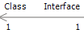 | Association
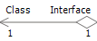 | Aggregation
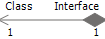 | Composition
 | Dependency
 | Inheritance
(Sumber: Whitten, 2007)

2.4.3 Activity Diagram
Pendapat Whitten dan Bentley (2007). Activity Diagram adalah imajinasi melalui alur yang berurutan dari tahap bisnis atau aktivitas usecase. saat sebuah operasi dieksekusi dilakukan Activity Diagram dapat di digunakan buat memodelkan bermacam tindakan , dari hasil tindakan tersebut dapat dimodelkan. menurut diagram ini, dapat kita lihat bagaimana kegiatan dalam sebuah sistem, saat berawal sampai dengan sistem terakhir.
Activity diagram diciptakan oleh sebagian notasi, yaitu initial node, actions, flow, decision, merge, fork, join, dan activity final, dan dapat juga dipakai swimlane untuk membagi aksi berdasarkan pelaku yang sudah terjadi.

Tabel 2. 10 Simbol-Simbol Actifity Diagram
Simbol | Keterangan
 | Action/actifity
 | Control/object flow
 | Initial node
 | Actifity final node
 | Decision node
 | Merge node
 | Fork node
 | Join node
(Sumber: Whitten, 2007)

2.4.4 Sequence Diagram
Pendapat Whitten dan Bentley (2007), berdasarkan keseluruhan, Sequence Diagram adalah diagram yang menggambarkan macam mana objek berhubungan diantar yang lain dengan pesan dalam operasi atau esksekusi usecase. pesan yang dikirm dan diterima melalui objek dan urutan dapat digambarkan oleh diagram
Yang bagaimana. Diagram ini lebih terperinci dalam mengilustrasikan jalannya file, adapun file yang diterima maupun yang dikirim.

Gambar 2. 4 Sequence Diagram

Satu sequence diagram tercipta dari macam notasi, yaitu actor, system, lifelines, activation bars, input message, dan output message.
1) Actor
Actor, diilustrasikan dengan lambang actor di usecase.
2) System
System,diilustrasikan satu kotak dipakai dalam sistem yag berhubungan.
3) Lifelines
Lifelines, baris tegak terpotong-potong yang mmenandakan masa aktif pelaku atau alat.
4) Activation bars
Activation bars, balak jenjang yang ditaruh diatas lifelines buat mengilustrasikan batas kurun berlaku komunikasi hidup.
5) Input message
Input message, garis melintang bersama busur ke kanan yang menandakan diterima memo.
6) Output message
Output message, garis melintang bersama busur ke kiri yang menandakan memo kembali.

2.5 Implementasi Sistem
Sistem sudah dijabarkan dan dirancang secara rinci dan tehnologi sudah diuji dan dipilih. Saatnya tiba aplikasi diimplementasikan (digunakan). Proses dgunakan aplikasi salah satu proses menempatkan aplikasi agar siap untuk dijalankan. Proses digunakan aplikasih memiliki bermacam tahap-tahap yaitu disebutkan dibawah ini:
- Menetapkan agenda implementasi
Agenda digunakan adalah aktivitas pertama dari tahap pelaksaan aplikasi. Agenda pelaksanaan dbertujuan yang utama dalam menata anggaran dan batas yang dibutuhkan selama proses pelaksanaan.
- Melaksanakan aktivitas Implementasi
Aktivitas implementasi dibuat melelui dasar aktivitas yang sudah disusun dalam susun pelaaksanaan. Berikut ini aktivitas-aktivitas yang dilakukan dalam proses implementasi:
  - Persiapan tempat dari instalasi software dan hardware
Jika peralatan baru akan dimiliki, maka tempat atau ruangan untuk peralatan ini perlu dipersiapkan terlebih dahulu. Keamanan fisik dari tempat ini perlu juga dipertimbangkan. Sistem komputer yang besar membutuhkan tempat dengan lingkungan yang lebih harus diperhitungkan. Langkah selanjutnya setelah persiapan fisik tempat adalah menginstalasi perangkat keras yang sudah dikirim dan menginstalasi perangkat lunak yang sudah ada.
  - Program dan percobaan aplikasi
program adalah aktifitas mencatat koding yang akan dideteksi oleh komputer. Koding yang dicatat oleh programer harus berlandasan pada pengarsipan yang tersedia dari hasil pengamatan perancangan system secara tertata. Sebelum program diterapkan, demikian program harus terlebih dahulu bebas dari kecacatan. Maka dari itu program harus dites guna menemukan problem-problem yang bisa saja terjadi. Program uji untuk setiap panduan dan selanjutnya dengan percobaan untuk seluruh panduan yang sudah terangkai.
  - Percobaan aplikasi.
Pengetesan sistem biasanya dilakukan setelah pengetesan program. Pengetesan sistem dilakukan untuk memeriksa kekompakan antar komponen sistem yang diimplementasikan. Tujuan utama dari pengetesan sistem ini adalah untuk memastikan bahwa elemen-elemen atau komponen-komponen dari sistem telah berfungsi sesuai dengan yang diharapkan.

2.6 Tehnik Percobaan Aplikasi

2.6.1 White Box
Percobaan perangkat lunak yaitu elemen kritis dari jaminan kualitas perangkat lunak dan merepresentasikan kajian pokok dari spesifikasi, desain dan pengkodean.
Pengujian sistem / perangkat lunak memiliki sejumlah aturan yang berfungsi sebagai sasaran pengujian, diantaranya adalah sebagai berikut :
- Pengujian adalah proses eksekusi suatu program dengan maksud menemukan kesalahan.
- Test case yang baik adalah test case yang memiliki probabilitas tinggi untuk menemukan kesalahan yang belum pernah ditemukan sebelumnya.
- Pengujian yang sukses adalah pengujian yang mengungkap semua kesalahan yang belum pernah ditemukan sebelumnya.
Percobaan white box, merupakan cara uji yang memakai struktur kontrol rancangan kebijakan untuk mendapatkan test case. Dengan memakai metode white box, manipulasi sistem bisa dilakukan test case dalam suatu modul semua jalur indefenden memberikan jaminan yang paling tidak satu kali, pada sisi true dan false menggunakan semua keputusan logis, mencari semua loop pada setiap hak mereka dan kinerja pada batas mereka, dan untuk menjamin validasinya mereka memakai struktur data internal. Menurut pendapat Tom McCabe pengujian Basis Path adalah pengujian white box. Dalam menggunakannya untuk menempatkan basis data set dari arah eksekusi metode basis path mengadakan perancang tes case buat mengukur komplesitas dari rancangan prosedural menggunakan metode basis path . (Roger S. Pressman , 2002 : 536).
11
9
10
5
4
1
2
3
6
7
8

Gambar 2. 5 Bagan air

Bagan air dipakai untuk mengilustrasikan struktur kontrol program.dapat pula untuk mengilustrasikan grafik air. harus mengawasi reprentasi rancangan prosedural terhadap bagan air yang terlihat pada gambar dibawah ini, grafik alir memetakan bagan alir tersebut ke dalam grafik alir yang sesuai (keputusan dari bagan air tersebut memperkirakan tidak ada senyawa yang dimasukan ke dalam diamon keputusan.setiap bulatan,yang dinamakan simpul grafik air,memaparkan lebih atau satu statemen prosudural. susunan permata final dan kotak proses bisa menggambarkan satu keputusan. Busur tersebut yang dinamakan edges atau links, memaparkan arah batas dan dengan analog arah tunjuk bagan air. Edge diharuskan terhenti pada satu simpul, sekalipun tidak memaparkan statemen prosedural. (Roger S. Pressman, 2002 : 536).



Edge
Simpul
Predikat
Node
11
1
2,3
4,5
10
Region
R₁
R₄
7
6
8
9
R₂

R₃

Gambar 2. 6 Grafik Alir
- Node ialah bundaran yang memaparkan lebih atau satu statemen prosedural.
- Edge ialah arah panah atau penghubung antar grafik air.
- Region ialah kawasan pembatas antar edge dan node
- Node predikat ialah simpul atau node yang terisikan keadaan yang dicap dengan lebih atau dua edge yang bermula darinya.
Melalui gambar flowgraph yang terdapat diatas :
Path 1 =1– 11
Path 2 =1– 2 – 3 – 4 – 5 – 10– 1–11
Path 3 =1– 2 – 3 – 6 – 8 – 9 – 10– 1 – 11
Path 4 =1– 2 – 3 – 6 – 7 – 9–10–1–11
Path 1,2,3,4 yang telah diartikan diatas adalah basis set buat diagram alir.
Cyclomatic complexity dipakai buat mencari jumlah path dalam satu flowgraph. Gunakan rumusan yang terdapat dibawah ini:
1. Total region grafik alir sama dengan cyclomatic complexity.
2. Cyclomatix complexityV(G) untuk grafik alir dihitung dengan rumus:
V(G) =E– N +2 …………………. (2.4)
Dimana:
E= jumlah edge pada grafik alir
N= jumlah node pada grafik alir
Jalur 3 : 1 – 2 – 3 – 6 – 8 – 9 – 10 – 1 – 11
Jalur 4 : 1 – 2 – 3 – 6 – 7 – 9 – 10 – 1 – 11
arah 1, 2, 3, dan 4 yang ditetapkan di atas berbagai macam satu basis set buat grafik alir yang terdapat pada gambar 2.9 apabila kita ingin mengetahui banyaknya jalur harusnya kita bagaimana? Berikut jawaban yang diberikan komputasi kompleksitas siklomatis. Dasar kompleksitas siklomatis adalah konsep grafik, dan kita diberikan metriks software yang sangatlah berguna. Ada salah satu dari tiga cara berikut dihitung kompleksitas :
- total region grafik alir sama dengan kompleksitas siklomatis.
- Kompleksitas siklomatis,E adalah total edge grafik air dan N adalah total simpul grafik air, V(G) untuk grafik air G ditentukan sebagai V(G) = E – N + 2
- Kompleksitas siklomatis, P adalah total simpul predikat yang dimasukan dalam grafik alir G, V(G), untuk grafik alir G juga ditetapkan sebagai V(G) =P + 1
Kompleksitas bisa dihitung dengan siklomatis dengan memakai bentuk-bentuk dari metode yang tertulis diatas pada gambar 2.8 grafik alir
- Grafik alir memiliki 4 region
- V(G) = 11 edge – 9 simpul + 2 = 4
- V(G) = 3 simpul yang digambarkan + 1 =4
Maka itu, 4 kompleksitas siklomatis di grafik alir yang terdapat pada gambar 2.9 . Yang lebih utama, skor terhadap V(G) kita diberi batas atas buat total arah independen yang terbentuk basis set, dan implikasinya, batas terhadap total percobaan yang harus dirancang dan di eksekusi untuk menjamin keseluruhan statemen program

2.6.2 Black Box
Percobaan Black-Box berjuag mendapatkan kekeliruan terhadap kategori :
- pada struktur data (pengaksesan basis data)
- Kesalahan Peran salah atau tidak ada
- Kesalahan antar muka
- Kekeliruan memasang dan ahir program
- Performasi kesalahan
Percobaan ini bertitik terhadap syarat fungsional sotfware dan merupakan pelengkap dari percobaan White-Box. Dapat tercapai hal itu melalui:
- Uji coba Graph-based : berawal dari membentuk grafik kawanan pola yang mempresentasikan objek (misal New File, Layar baru dengan atributnya), link (hubungan antar objek), node-weight (misal nilai data tertentu seperti atribut layar, perilaku), dan link-weight (karakteristik suatu link, misal menu select).
- Equivalence Partitioning : memilah domain input buat uji coba agar mendapatkan bilik-bilik kekeliruan (seperti himpunan data simbol, atau variabel selainya).
- Analisis Nilai Batas : puji coba menurut poin pembatas domain input.
- Parameter uji coba : dapat disebut pula percobaan back-to-back untuk memperjelas konsistensinya maka demikian diterapkan terhadap satu jenis sofware atau redudan sotfware

2.7 Tools Pendukung
Terdapat juga tools yang dipakai terhadap pembangunan system dapat dilihat pada table dibaah ini :
Tabel 2. 11 Tools Pendukung

No | Tools | Keterangan
1 | PHP | PHP merupakan kependekan dari Personal Home Page (Situs personal),sebagai bahasa pemrograman yang digunakan utnuk pembutan system
2 | MySql | MySQL adalah sistem manajemen database SQL yang bersifat Open Source dan paling populer saat ini.

2.8 Kerangka Pikir

- Masyarakat masih sulit dalam menentukan harga jual tanah.
- Belum adanya sistem yang dapat membantu masyarakat dalam memprediksi penjualan tanah

MASALAH
Identifikasi Model Algoritma C4.5
Observasi dan Dokumentasi di Dinas Pertanahan Kota Gorontalo
Pengumpulan Data Set
1

XY
Parameter C4.5
2
System Development
- Sistem Berjalan
- Sistem Yang Diusulkan

3
Analisa Sistem

- Desain Model
- Desain UserInterface
- Desain Output
- Desain Input
- Desain Menu Utama
- Desain Database
- Desain Teknilogi

- Tools PHP
- MySQL Server
Konstruksi Sistem
5
- Program (white box testing)
- Interface (black box testing)
Pengujian Sistem
6
Dinas Pertanahan Kota Gorontalo
7
Implementasi Sistem
TUJUAN
- Untuk merekayasa sistem dalam memprediksi harga jual tanah menggunakan Algoritma C4.5
- Untuk menerapkan algoritma C4.5 dalam memprediksi harga jual tanah
Desain Sistem
4

Gambar 2. 7 Kerangka Pikir

BAB III
OBYEK DAN METODE PENELITIAN

3.1 Objek Penelitian
Menurut latar belakang dan kerangka pemikiran sseperti yang dijelaskan dalam Bab I dan Bab II, demikian hal yang jadi bahan observasi Memprediksi Harga Jual Tanah.

3.2 Metode Penelitian
Metode yang digunakan dalam penelitian untuk Prediksi menggunakan Algoritma C4.5 ini yaitu metode deskriptif dimana metode ini bertujuan untuk mengungkapkan kebenaran yang objektif. Disebut dengan menguraikan satu bentuk atau terjadinya penomena saat ini dengan memakai tata cara ilmiah untuk menjawab persoalan secara aktual.

3.2.1 Tahap Analisis
Analisis Sistem untuk Prediksi Harga Jual Tanahsebagai berikut dengan memakai metode C.45 :
1. Analisis Sistim Berjalan
Dalam operasionalnya pihak Dinas Pertanahan melaksanakan prosedur dimana Masyarakat datang ke Dinas Pertanahan untuk mencari info mengenai harga jual tanah di suatu wilayah, para Pegawai Dinas Pertanahan langsung memberikan harga jual tanah berdasarkan data yang sudah ada di dinas tersebut. Tanpa melihat atribut-atribut apa yang berdiri di atas tanah tersebut. Sehingga harga jual tanah yang ada diberikan tidak menggambarkan kondisi tanah.
2. Analisis yang Diusulkan
Berdasarkan analisis yang sedang berjalan maka hal tersebut memerlukan suatu aplikasi dalam mempermudah pihak Dinas Pertanahan dengan menggunakan teknik data mining. Dari sistem ini terdiri:
- Entry Data : Entri file attribut tanah
33
- NTransaksi : Proses Penilaian dan proses Algoritma C4.5
- Pembuatan laporan : Laporan attribut tanah, dan laporan hasil prediksi harga jual tanah menggunakan algoritma C4.5.
3.Sumber Data
- Data Sekunder
Data sekunder pada penelitian ini bersumber dari studi literatur yaitu jurnal, makalah ilmiah atau buku yang membahas tentang penelitian prediksi harga jual tanah.
2. Data Primer
Data primer pada penelitian ini yaitu berupa data penjualan tanah, parameter dari data harga jual tanah yaitu 1) Faktor Fisik Lingkungan, 2) Faktor Ekonomi, 3) Aksesbilitas, dan 4) Ketersediaan Fasilitas umum.
- Alat
Pada proses ini alat yang dipakai ialah flowchart, diagram alir data, dan konteks diagram.

Tahap Desain
1.Desain Model
Dalam proses ini peniliti melakukan perbandingan-perbandingan terhadap suatu siystem untuk di implementasi, baik terhadap dalam tekhnologi dan area penerapannya. Dalam proses ini diterapkan Data Flow Diagram (DFD), yang mana peneliti bermodelkan ketentuan bisnis yang logic dari suatu system . untuk menerapkan bagian dari suatu system informasi dibutuhkan DFD untuk model keputusan tehnik dan desain manusia
2.Desain Output
Desain output yang digunakan untuk rincihan yang dibagi atas dua yaitu rancangan keluaran dalam bentuk laporan dimedia kertas dan rancangan keluaran dalam bentuk percakapan pada layar (monitor)
3.Desain input
Desain input terurai berawal dari rancangan file dasar penjerat sebagai masukan pertama kali,file mentah dari berita adalah file dari hasil pemasaran tanah,file yang dimasukan tidak jauh dari file hasil prediksi,apabila sebuah file dasar tidak dirancangan dengan baik maka masukan yang ditulis bahkan tidak benar ataupun kurang
4.Desain Database
Kumpulan data (database) adalah sekumpulan file file yang terhubung antar satu dengan yang lain, disimpan di tempat yang berada pada luar komputer dipakai oleh software tertentu untuk memenipulasi . kumpulan data adalah suatu perangkat berharga di perangkat informasi, sebab sangat bermamfaat sebagai alat penyedia berita untuk pengguna. Implementasi kumpulan data dalam aplikasi dikatan kumpulan data system.
5.Desain Teknologi
Penetuan tekhnolgi guna untuk menerima masukan yang akan dipakai, melakukan model, mencari data serta menyimpan, mendapatkan dan mentransfer pengeluaran serta menolong controlling dari aplikasi secara menyeluruh.

3.2.3 Tahap Pembuatan
Membangun sebuah System untuk Prediksi Harga Jual Tanah menggunakan Algoritma C4.5, untuk mengaktifkan program perlu tambahan pemasangan paket, mencatat daftar cooding serta merancang seperti bentuk lembar isian , interface dan pembahruan system-siystem yang terdiri dari program masukan, tahapan dan keluaran, yang tersusun pemakai system dapat menjalakan sebuah system menu. Dalam Tahapan ini, penulis menggunakan bahasa pemprogram PHP, database MySQL Server.

3.2.4 Tahap Pengujian
Dibuat proses ini dikerjakan usai semua selesainya modul dibuat, sehingga program bisa berjalan, dimana semua software, penambahan program, dan seluruh program yang terkait dalam perancangan system dicoba buat meyakinkan system apakah jalannya desain sesuai atau tidak. Dilakukannya percobaan memiliki dua tekhnik uji, yaitu :

- White Box
Didalam testing WhiteBox ini dalam merancang bagan alir program, gafik air, daftar program, testing basispath dan calculation Ciclomatic Complexity.
- Black Box
testing Black Box yang masuk pada proses ini ialah pengujian interface system, apabila suatu system sudah diberikan ke user bisakah dijalankan atau belum bisa.

3.2.5 Tahap Implementasi
Tahap implementasi system (penerapan system) adalah proses meletakan ssystem agar siap untuk dijalankan pada Dinas Pertanahan Kota Gorontalo.

BAB IV
HASIL PENELITIAN

4.1 Hasil Pengumpulan Data
Hasil pengumpulan data primer, pada tabel berikut dapat dilihat hasil penelitian:
Tabel 4. 1 Hasil Pengumpulan Data
No | Kode Prediksi | Faktor Fisik | Faktor Ekonomi | Aksesbilitas | Fasilitas Umum | Status Tanah
1 | 0001 | Baik | Sedikit | Lancar | Rendah | Mahal
2 | 0009 | Baik | Sedikit | Lancar | Rendah | Mahal
3 | 0014 | Kurang | Kurang | Kurang | Tinggi | Mahal
4 | 0025 | Sedang | Kurang | Kurang | Rendah | Murah
5 | 0034 | Kurang | Kurang | Kurang | Sedang | Murah
6 | 0081 | Kurang | Kurang | Kurang | Rendah | Mahal
7 | 0100 | Baik | Sedikit | Lancar | Tinggi | Mahal
8 | 0110 | Baik | Sedikit | Lancar | Rendah | Mahal
9 | 0120 | Baik | Sedikit | Lancar | Rendah | Mahal
10 | 0130 | Kurang | Kurang | Kurang | Tinggi | Mahal
Sumber : Badan Pendapatan dan Pengololaan Keuangan dan Aset Daerah,2018

4.2 Algoritma C 4.5 Untuk Prediksi Harga Tanah.
- Hitunglah total file, total file menurut anggota variabel total berdasarkan ketentuan tertentu.
- Pilihlah variabel jadi titik.
- Untuk setiap kumpulan dari titik buatlah jaringan.
- kontrol dari setiap kumpulan node entropi apakah ada yang berangka 0, apabila ada pastikan angka yang terangkai. maka keseluruhan angka entropi kumpulan node ialah 0, demikian operasi itu pun terhenti.
- Adakah kumpulan node yang mempunyai angka entropi lebih dari 0, kembali lagi operasi yang pertama dengan node sebagai ketentuan sehinggah keseluruhan kumpulan dari node bernilai 0.
- Membuat rule berdasarkan pohon keputusan.

4.3 Hasil Pengembangan Sistem

1. Diagram Konteks

Gambar 4. 1 Diagram Konteks

- Diagram Berjenjang

Gambar 4. 2 Diagram Berjenjang

3. DAD Level 0

Gambar 4. 3 DAD Level 0

- DAD Level 1 Proses 1
Gambar 4. 4 DAD Level 1 Proses 1

- DAD Level 1 Proses 2

Gambar 4. 5 DAD Level 2 Proses 1

4.4 Kamus Data
Dictionari atau kamus data merupakan catalog kenyataan mengenai file dan keperluan-keperluan dari sebuah system C.45. kumpulan file dipakai untuk mendesai rancangan, data-data/kumpulan data dan keluaran. Kumpulan file dijadikan dasar aliran file yang berjalan di DAD, halnya ditemukan bagian dari aliran file secara menyeluruh.

Tabel 4. 2 Kamus Data Atribut
Nama Arus Data : Data Atribut
Penjelasan : Berisi data Atribut
Periode : Setiap ada penambahan data (non periodik)
Bentuk Data : Dokumen
Arus Data :
No | Nama Field | Tipe | Ukuran | Keterangan
1 | Id_atribut | Varchar | 4 | Id Atribut
2 | Id_ variabel | Varchar | 4 | Id Variabel
3 | Nama_atribut | Varchar | 100 | Nama atribut

Tabel 4. 3 Kamus Data Prediksi
Nama Arus Data : Data Prediksi
Penjelasan : Berisi data Prediksi
Periode : Apabila ada tambahan data (non periodik)
Bentuk Data : Dokumen
Arus Data :
No | Nama Field | Tipe | Ukuran | Keterangan
1 | Id_testing | Varchar | 5 | Id Testing
2 | Probabilitas | Float |  | Probabilitas
3 | Kelas | Varchar | 100 | Kelas

Tabel 4. 4 Kamus Data Testing
Nama Arus Data : D ata Testing
Penjelasan : Berisi data Testing
Periode : apabila ada tambahan data (non periodik)
Bentuk Data : Dokumen
Arus Data :
No | Nama Field | Tipe | Ukuran | Keterangan
1 | Id _ testing | Int | 5 | id Testing
2 | Nama | Varchar | 100 | Nama
3 | Id_variabel | Varchar | 4 | Id Variabel
4 | Id_atribut | Varchar | 4 | Id Atribut
5 | Value | Varchar | 100 | Value

Tabel 4. 5 Kamus data Training
Nama Arus data : Data Training
Penjelasan : Berisi DataTraining
Periode : Apabila ada tambahan data (non periodik)
Bentuk Data : Dokumen
Arus Data :
No | Nama Field | Tipe | Ukuran | Keterangan
1 | Id_training | Int | 5 | Id User
2 | Nama | Varchar | 200 | Password
3 | Id_variabel | Varchar | 4 | Nama Lengkap
4 | Id_atribut | Varchar | 4 | Email
5 | Value | Varchar | 100 | No Telpon
6 | Kelas | Varchar | 100 | Level

Tabel 4. 6 Kamus Data User
Nama Arus Data : Data User
Penjelasan : Berisi Data User
Periode : Setiap ada penambahan data (non periodik)
Bentuk Data : Dokumen
Arus Data :
No | Nama Field | Tipe | Ukuran | Keterangan
1 | Id | Int | 11 | Id
2 | Nama_lengkap | Varchar | 100 | Nama lengkap
3 | Username | Varchar | 100 | Username
4 | Password | Varchar | 5 | Password
5 | Status admin | Varchar | 5 | Status admin

Tabel 4. 7 Kamus Data Pohon Keputusan C45
Nama Arus Data : Data Pohon Keputusan
Penjelasan : Berisi Data Pohon Keputusan
Periode : Setiap ada penambahan data (non periodik)
Bentuk Data : Dokumen
Arus Data :
No | Nama Field | Tipe | Ukuran | Keterangan
1 | Id _variabel | Varchar | 4 | id Variabel
2 | Nama _variabel | Varchar | 100 | Nama Variabel

4.5 Asitektur Sistem Prediksi Harga Tanah

Sistem Analisa menggunakan jaringan client server. Sedangkan spesisfikasi hardware dan software yang direkomendasikan, yaitu:

- Procesor : Intel Geleron-Intel Core i7
- RAM :1 GB
- VGA : 1024 pixel
- Hardisk :250GB
- Operatyng Sistem :Windos 7-windows 10
- Tools :Notepad++, Xampp, Google Croome

4.6 Mekanisme User
Tabel 4. 8 Mekanisme User.
User | Kategori | Akses Input | Akses Output
Admin | Administrator | All | All
Kepala Bidang | Kepala Bidang | - | Hasil Analisa

4.7 Desain Input Login
User name
Password

Login

Gambar 4. 6 Desain Input Login

4.8 Interface Desain Mekanisme Navigasi

Navigasi Dokumen /Page /Window

PREDIKSI HARGA TANAH
HOME
PROFIL DINAS
LOGIN SISTEM

Gambar 4.8 Mekanisme Navigasi

Gambar 4. 7 Interface Desain Mekanisme Navigasi

4.9 From Entri Variabel

Id Variabel

Nama Variabel

- simpan
Submit
Cancel
Gambar 4.9 From Entri Variabel

Gambar 4. 8 From Entri Variabel

4.10 From Elements
Id Atribut

Nama Variabel
Input Data Traning

Nama Atribut
Bobot

Gambar 4.10 From Elements
Submit
Cancel

Gambar 4. 9 From Elements

4.11 Desain Input Traning

Kode Training

Nama

Faktor Fisik

Faktor Ekonomi

Aksebilitas
Faktor Umum

Gambar 4.11 Desain Input Traning
Class Tanah

- Submit
Simpan

Gambar 4. 10 Desain Input Traning

4.12 Desain Input Data Testing

Kode Training

Nama

Faktor Fisik

Faktor Ekonomi

Aksebilitas

Faktor Umum
Gambar 4.12 Desain Input Testing

- Submit
Simpan

Gambar 4. 11 Desain Input Data Testing

4.13 Desain Data Hasil

No | Nama | VR01 | VR02 | VR03 | VR04 | PREDKSI | DETAIL
1 | Irma | Baik | Sedikit | Lancar | Tinggi | Tercapai | Mahal
2
3
4
Gambar 4.11 Desain Data Hasi

Gambar 4. 12 Desain Data Hasil
51

4.14 Data Desain.
Data yang di peroleh pada system prediksi Harga Tanah ini menggunakan format:
- Notepad (txt) sebagai tenpat penyimpanan seksternalnya
- Dataset Mysql server untuk mengolah data penyimpanan data
- Keduanya di hubungkan dan dimanipulasi dengan teknik disconnected data.

4.15 Data Desain: Struktur Data
Tabel 4. 9 Struktur Data User
Nama :User.
Type :Transaksi
Primery Key:id user
Foregn Key : -
Media :Hardisk
Fungsi:Untuk menambah data user dan login
StrukturData :
NO | Field | Type | Size | Range | Keterangan
1 | Id User | Integer | 3 | 10 | Id user
2 | User Name | Varchar | 10 | 100 | Username
3 | Password | Varchar | 10 | 100 | Password

Tabel 4. 10 Struktur Data Harga Tanah
Nama :Harga Tanah
Type :Transaksi
Primery Key :
Foregn Key :-
Media :Hardisk
Fungsi :Untuk menginput data Harga Tanah
Struktur Data :
NO | Field | Type | S]ize | Range | Keterangan
1 | Id Harga Tanah | Integer | 3 | 10 | Id Harga Tanah
2 | Kode | Varchar | 100 | 100 | Kode
3 | Nama | Varchar | 100 | 100 | Nama

Tabel 4. 11 Struktur Data Transaksi
Nama :transaksi.
Type :Transaksi
Primery Key :
Foregn Key :-
Media :Hardisk
Fungsi :Merupakan input proses kejadian Harga Tanah
StrukturData :
No | Field | Type | Size | Range | Keterangan
1 | Id transaksi | Integer | 3 | 10 | Id Transaksi
2 | Kode | Varchar | 100 | 100 | Kode

Tabel 4. 12 Struktur Data Transaksi_Detail
Nama :Transaksi_detail
Type :Transaksi
Primery Key :
Foregn Key :-
Media :Hardisk
Fungsi :Merupakan pengumpulan transaksi denganhasil Harga Tanah
Struktur Data :
NO | Field | Type | Size | Range | Ketereangan
1 | Id transaksi | Integer | 3 | 10 | Id transaksi
2 | Id Prediksi | Integer | 3 | 10 | Id Harga Tanah

4.16 Hasil Desain Sistem

Tabel 4. 13 Hasil Desain Sistem
Class Utama | Attibutes[Type] | Methods[Event or Type]
Menu Utama | Home[Menu] | Home[Click]
 | Data[Menu] | Data[Click]
 | Analisa[Menu] | Analisa[Click]
 | Hasil[Menu] | Hasil[Click]
 | Add[Toolbar] | Add[Click]
 | Edit[Toolbar] | Edit[Click]
 | Delete[Toolbar] | Delete[Click]
 | Save[Toolbar] | Save[Click]
 | Cancel[Toolbar] | Cancel[Click]
Login | Username[Texbox] | Username[Texbox]
 | Password[Texbox] | Password[Texbox]
 | Login[Button] | Login[Click]
Menu Data | Item data[
 | New data

4.17 Kontruksi Sistem
Pada tahap kontruk sisistem, hasil dari analisis dan desain system kemudian diterjamhkan kekontruki sistem/software dengan menggunakan bahasa pemograman PHP. Adapun alat bantu yang di gunakan pada tahap ini adalah:
- PHP untuk pemogramaannya;
- Mysql Untuk Databasenya
- Notepad++ Untuk Editor Webnya

4.18 Program untuk Pengujian White Box

<?php
$kondisi_temp = mysql_query("SELECT hasil_flist FROM flist_temp WHERE id_flist = 1"); …………………………………………… 1
$k_iditem = array("1","2","3","4","5","13"); …………………………………………………………………………………………….. 2
$inputconf = $_POST['opt2']; ………………………………………………………………………………………………………………………………. 3
//function ngurutin data query
function urut($data){ …………………………………………………………………………………………………………………………………………………. 4
if($data){ …………………………………………………………………………………………………………………………………………………. 5
$data = explode(",", $data); ……………………………………………………………………………………………………………… 6
sort($data); …………………………………………………………………………………………………………………………………7
$hasil = "";
foreach($data as $r => $d) ……………………………………………………………………………………………………………….8 {
if($r != (count($data) -1)) $hasil .= "$d,"; ……………………………………………………………………………………………..9
else $hasil .= "$d"; …………………………………………………………………………………………………………………………… 10
}
return $hasil; ………………………………………………………………………………………………………………………………..11
}
return 0;
}
//kondisiatau rule
if(in_array(0,$d) &&in_array(3,$d) &&in_array(4,$d)); ……………………………………………………………….12
{
$kondisi_count_transaksi = mysql_result(mysql_query("SELECT COUNT(*) AS jml FROM (SELECT SUM (IF(id_item=5 OR id_item=4 OR id_item=1,1,0)) AS n FROM transaksi GROUP BY tid) a WHERE a.n=3"),0);………13
$sqla = mysql_result(mysql_query("SELECT COUNT(*) AS jml FROM(SELECT SUM(IF(id_item=4 OR id_item=1,1,0)) AS n FROM transaksi GROUP BY tid) a WHERE a.n=2"),0); ……………………………….14
$support = ($sqla/$jml)*100; ……………………………………………………………………………………………15
$itemconsequent = mysql_result(mysql_query("SELECT COUNT(*) as jml FROM transaksi WHERE id_item
=5"),0); …………………………..……………………………………………………………….16
if($confidence >= $inputconf) { echo $confidence; } …………………………………………………………………..17
mysql_query("INSERT INTO bench_lift(item,count,support,confidence,itemconsequent,benchmark,liftratio) VALUES ('$item','$kondisi_count_transaksi','$support','$confidence','$itemconsequent','$benchmark','$liftratio')");
mysql_query("INSERT INTO hasil_temp(spesifikasi,liftratio) VALUES ('$spesifikasi','$liftratio')"); } ……… 18
if(in_array(0,$d) &&in_array(3,$d) &&in_array(1,$d)) ……………………………………………19
{
$kondisi_count_transaksi = mysql_result(mysql_query("SELECT COUNT(*) AS jml FROM(SELECT SUM(IF(id_item=4 OR id_item=2 OR id_item=1,1,0)) AS n FROM transaksi GROUP BY tid) a WHERE a.n=3"),0); ……………………20
mysql_query("INSERT INTO bench_lift(item,count,support,confidence,itemconsequent,benchmark,liftratio) VALUES ('$item','$kondisi_count_transaksi','$support','$confidence','$itemconsequent','$benchmark','$liftratio')"); ……….21 mysql_query("INSERT INTO hasil_temp(spesifikasi,liftratio) VALUES ('$spesifikasi','$liftratio')"); ……….22
}
?>

4.19 Flow graph untuk Pengujian White Box
Gambar 4. 13 Flowgraph Program Pengujian White Box

4.20 Perhitungan CC pada Pengujian White Box
Dari Flowgraph tersebut, di dapatkan:
Diketahui:
Region (R) =7
Node (N) =15
Egde (E) =20
Predikat Node (P) =6
Rumus: V(G)=(E-N) +2
Atau:V(G)=P+1
Penyelesaian V(G)=(20-15) + 2=7
V(G)=6+1 =7
(R1,R1,R3,R4,R5,R6,R7)

4.21 Path Pada Pengujian White Box
Tabel 4. 14 Pengujian White Box
No | PATH | Ket
1. | 1-2-3-4-……15 | OK
2. | 1-2-3-4-5-4-….15 | OK
3. | 1-2-3-4-6-7-6-….15 | OK
4. | 1-2-3-4-6-7-8-7-…15 | OK
5. | 1-2-3-4-6-7-8-9-7-…15 | OK
6. | 1-2-3-4-6-10-11-13-10-…15 | OK
7. | 1-2-3-4-6-10-11-12-10…15 | OK

4.24 Hasil Pengujian Black Box

No | Input/Event | Fungsi | Hasil | Hasil
1 | Login | Login dengan  mengimput password dan user name lalu enter | - Jika password salah maka ulangi  - Jika user name dan password benar maka akan masuk ke window utama | Sesuai
2 | Menu Utama | Menampilkan halaman menu utama | Halaman utama tampil dan aktif | Sesuai
3 | Menu Data Survey | Menampilkan halaman Survey | Halaman Data survey tampil dan aktif | Sesuai
4 | Input Data Survey | Menampilkan halaman pengimputan Data Survey | Halaman pengimputan data survey tampil dan aktif | Sesuai
5 | Menu Data Uji | Menampilkan halaman data uji | Halaman data uji tampil dan aktif | Sesuai
6 | Input Data Uji | Menampilkan halaman pengimputan data uji | Halaman pengimputan data uji tampil dan aktif | Sesuai
7 | Menu Hasil Analisis | Menampilkan Halaman hasil analisis | Halaman hasil analisa tampil dan aktif | Sesuai
8 | Menu User | Menampilkan halaman user | Halaman user tampil dan aktif | sesuai
9 | Menu logout | Keluar dari halaman utama | Halaman login tampil dan aktif | Sesuai

BAB V
PEMBAHASAN

5.1 Pembahasan Model
Setelah dilakukan pengujian metode pada Bab IV maka didapatkan kesimpulan hasil perhitungan akurasi menggunakan Metode C.45 dengan melakukan uji coba untuk data testing sebanyak 40 data dan didapatkan hasil sebagai berikut:

Tabel 5. 1 Hasil Pembahasan Mode
PREDIKSI HARGA JUAL TANAH MENGGUNAKAN METODE C.45
Accuracy | 60%

5.2 Pembahasan Sistem
Pembahasan sistem dapat berupa :
- Pembahasan terkait hasil pengujian sistemnya
Berdasrakan pengujian system pada data yang digunakan yaitu pada BPBK bahwa semakin banyak data tanah ditambahkan maka system semakin akan efesien untuk mengetahui Prediksi Harga Tanah
- Instalasi Sistemnya
Instalasi system yang digunakan dalam penyelesaian tugas akhir ini berupa offline, dan dapat di gunakan untuk kalangan admin dan Pihak BPBK

60

5.2.1 Hasil Tampilan Window Sistem

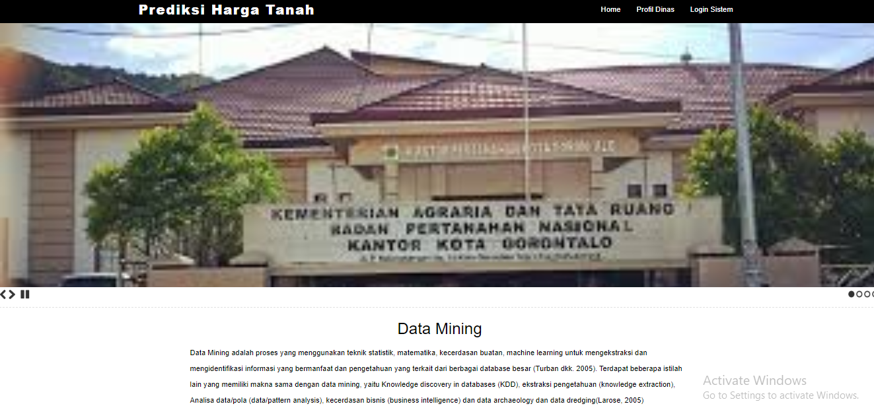

Gambar 5. 1 Tampilan Home Website

Halaman ini adalah tampilan Profil dari BPN Kota Gorontalo jika admin mengklik Profil, maka akan muncul tampilan profil yang menceritakan tempat penelitin

5.2.2 Hasil Tampilan Window Login Admin

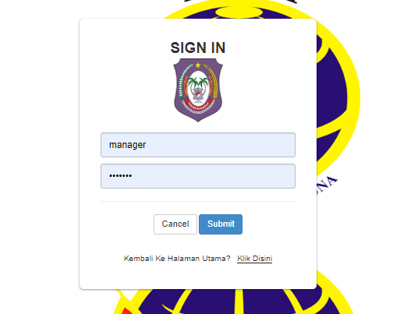

Gambar 5. 2 Tampilan Halaman Window Login Admin

Halaman ini menampilkan login admin, jika seorang admin ingin masuk ke aplikasi ini maka klik Admin yang ada pada tampilan yang berurutan dengan Home dan Profil jika sudah mengklik tombol tersebut, maka akan tampil menu login seperti pada gambar di atas, lalu klik login.

5.2.3 Hasil Tampilan Window Input User

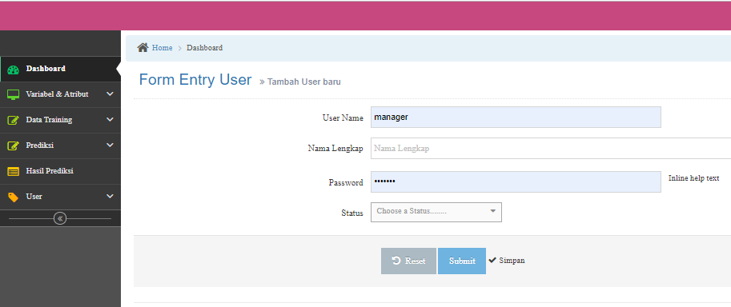

Gambar 5. 3 Hasil Tampilan Window Input Data Set

Form ini di gunakan untuk menginput data user. Untuk menginput user maka isi Id User, Username dan password lalu klik simpan data untuk menyimpan dalam sistem

5.2.4 Tampilan Window Data Atribut
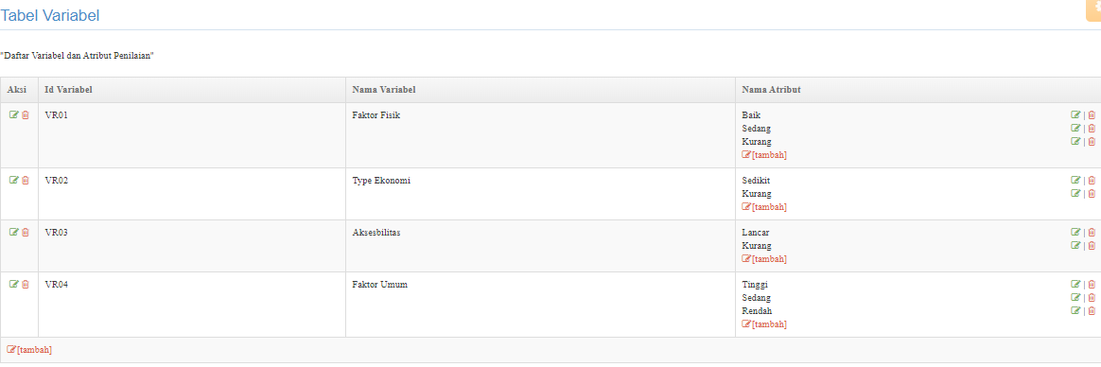

Gambar 5. 4 Tampilan Window Data Atribut

From ini digunakan untuk memasukan data atribut atau data baru yang akan di olah.

5.2.5 Tampilan Window Input Data Training

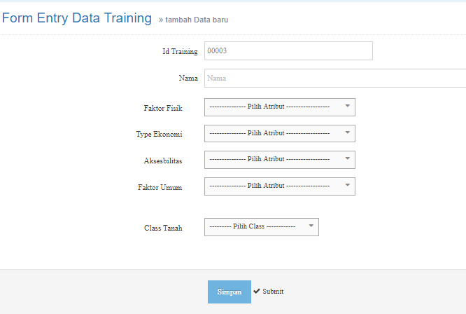
Gambar 5. 5 Hasil Tampilan Window Input Data Training

From ini digunakan apabila user hendak menambahkan data training baru kedalam sistem, dengan cara klik tambah dan masukan data traning seperti gambar diatas. Lalu klik tombol simpan data maka akan tersimpan secara otomatis didalam sistem tersebut.

5.2.6 Tampilan Window Input Data Testing
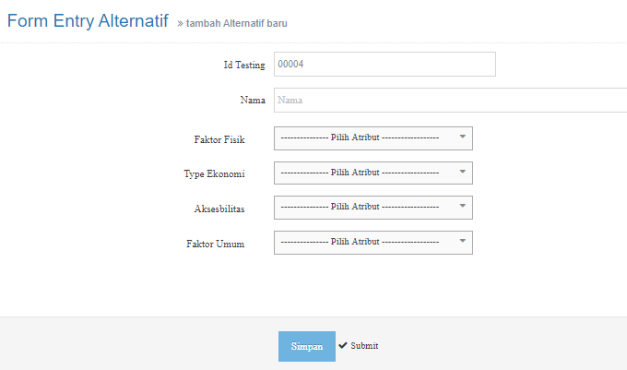

Gambar 5. 6 Hasil Tampilan Window Input Data Testing

BAB VI
PENUTUP

6.1 Kesimpulan
Berdasarkan hasil penelitian yang dilakukan pada Dinas Pertanahan Kota Gorontalo dan pembahasan yang telah diuraikan sebelumnya, maka dapat ditarik suatu kesimpulan bahwa:
- Aplikasi data mining untuk Memprediksi Harga Jual Tanah dengan menggunakan Metode C.45 dapat direkayasa
- Dapat diketahui bahwa Aplikasi data mining untuk Sistem Prediksi Harga Tanah Kota Gorontalo dengan Menggunakan Metode C.45 yang dirancang dapat digunakan. Hal ini dibuktikan dengan hasil pengujian yang dilakukan dengan metode Software berbasis Algoritma C4.5 yang di uji kinerjanya dengan metode White Box Testing menghasilakan V(G)=CC=7, sehingga dinyatakan bahwa system ini memenuhi syarat logika pemograman dan tidak di kompleks. Sedangkan dengan pengujian Black Box menyatakan bahwa system telah bebas dari berbagai kesalahan komponen-komponenya.
65

6.2 Saran

Setelah melakukan Penelitian dan Perancangan aplikasi Prediksi Harga Jual Tanah Kota Gorontalo dengan menggunakan Metode C.45, ada beberapa saran yang perlu diperhatian untuk memcapai tujuan yang diharapkan,yaitu sebagai berikut :
- Penulis mengharapkan agar dilakukan penambahan atribut untuk mendapatkan hasil yang lebih baik lagi
- Penulis mengharapkan agar menggunakan metode lain untuk mengetahui keakuratan dalam prediksi yang paling tinggi

DAFTAR PUSTAKA

- [1] Adi Nugroho, 2010, Rekayasa Perangkat Lunak Berbasis Objek dengan Metode USDP, Andi, Yogyakarta.

- [2] Connolly, Thomas and Begg, Carolyn. 2010. Database Systems A Practical Approach to Design, Implementation, and Management Fifth Edition. Boston: Pearson Education.

- [3] Dwi Septiana, Wisti. 2015. Penerapan Algortma C4.5 untuk Prediksi Penyakit Hepatitis. Jakarta

- [4] Gorunescu, F. 2011. Data Mining Concept Model and Techniques. Berlin: Springer. ISBN 978-3-642-19720-8.

- [5] Han, Jiawei dan Kamber, Micheline. (2006), Data Mining : Concept and Techniques Second Edition, Morgan Kaufmann Publishers.

- [6] Han, J, Kamber, M, & Pei, J. 2012. Data Mining: Concept and Techniques, Third Edition. Waltham: Morgan Kaufmann Publishers.

- [7] Ilham Arisandy. 2018. Prediksi Harga Lahan Menggunakan Metode Radial Basis Function. Bandung

- [8] Pratama, Sefto. 2016. Prediksi Harga Tanah Menggunakan Algoritma Regresion Linear. Jakarta

- [9] Prasetyo, Bambang dan Lina Miftahul Jannah, Metode Penelitian Kuantitatif, Teori dan Aplikasinya, Rajawali Pers, 2010

- [10] Yustanty, Wiyly.2018. Algoritma K-Nearest Neighbour untuk Memprediksi Harga Jual Tanah. Jakarta

<!DOCTYPE html>
<html>
<head>
<title>.:Login:.</title>
<meta name="viewport" content="width=device-width, initial-scale=1.0">
<!-- Bootstrap -->
<link href="css/bootstrap/css/bootstrap.min.css" rel="stylesheet">
<!-- styles -->
<link href="css/css/styles.css" rel="stylesheet">

<!-- HTML5 Shim and Respond.js IE8 support of HTML5 elements and media queries -->
<!-- WARNING: Respond.js doesn't work if you view the page via file:// -->
<!--[if lt IE 9]>
<script src="https://oss.maxcdn.com/libs/html5shiv/3.7.0/html5shiv.js"></script>
<script src="https://oss.maxcdn.com/libs/respond.js/1.3.0/respond.min.js"></script>
<![endif]-->
</head>
<body background='img/ab.jpg'>
<div class="header">
<div class="container">
<div class="row">
<div class="col-md-12">
<!-- Logo -->
<div class="logo">
<h1><a href="index.html">Form Login Aplikasi</a></h1>
</div>
</div>
</div>
</div>
</div>

<div class="page-content container">
<div class="row">
<div class="col-md-4 col-md-offset-4">
<div class="login-wrapper">
<div class="box">
<div class="content-wrap">
<form class="form-login" action="proses_login.php" method="post">

<b><font size='5'>SIGN IN</font></b><br>
<span><img src='img/logoOk.png' width='80'></span>

<br>
<br>

<input class="form-control" name="username" type="text" placeholder="Masukkan Username" required>
<input class="form-control" name="password" type="password" placeholder="Password" required>

<hr>
<button data-dismiss="modal" class="btn btn-default" type="button">Cancel</button>
<button class="btn btn-primary" type="submit">Submit</button>

</div>
<div class="already">
<p>Kembali Ke Halaman Utama?</p>
<a href="index.html">Klik Disini</a>
</div>
</div>

</form>

</div>
</div>
</div>
</div>

<!-- jQuery (necessary for Bootstrap's JavaScript plugins) -->
<script src="https://code.jquery.com/jquery.js"></script>
<!-- Include all compiled plugins (below), or include individual files as needed -->
<script src="bootstrap/js/bootstrap.min.js"></script>
<script src="js/custom.js"></script>
</body>
</html>

